LE PAROLE DELLA SCIENZA

COME SONO I SEMI ?

Ai bambini viene presentata una collezione di semi più varia possibile: grano, mais, lenticchie, pistacchi, ceci, mandorla, noce, fagioli, ghiande…
I bambini vengono lasciati liberi di osservare i semi in modo che siano loro a ricavare informazioni e raccontare durante la conversazione.

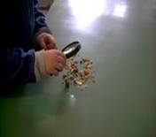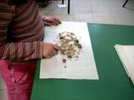

- Ci sono diversi tipi di semi.
- Alcuni sono legumi.
- C’è il seme della ghianda, ha una piccola radichetta.
- Alcuni semi li mangiano gli animali, altri l’uomo.
- Hanno forme e colori diversi.
- Sono piccoli e grandi.
- Alcuni hanno il guscio, altri la pellicina.
- I semi provengono da piante diverse.
- I semi fanno nascere le piante e le piante fanno i semi.

Alcuni bambini provano a contare i diversi tipi di semi, altri propongono di classificarli secondo vari criteri: colore, forma, dimensione….

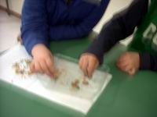 Come possiamo classificare i semi in due gruppi?
-Grandi – piccoli
- Guscio duro – non duro
- Nascono da sempreverdi – non sempreverdi
- Mangiati dall’uomo – mangiati dagli animali….

TORNA ALLA MAPPA

